

**INSTITUTO SUPERIOR DE CIÊNCIAS E EDUCAÇÃO A DISTÂNCIA**

**FACULDADE DE CIÊNCIAS DE EDUCAÇÃO**

**CURSO DE LICENCIATURA EM ENSINO DE PORTUGUÊS**

**Relatório de Estágio Profissional**

**Aluno**: João Tomas Manuel  
**Código**: 51220025

Chimoio

Julho, 2025

**INSTITUTO SUPERIOR DE CIÊNCIAS E EDUCAÇÃO À DISTÂNCIA**

**FACULDADE DE CIÊNCIAS DE EDUCAÇÃO**

**CURSO DE LICENCIATURA EM ENSINO DE PORTUGUÊS**

**Relatório de Estágio Profissional**

**Aluno:** João Tomás Manuel

**Código:** 51220025

Relatório apresentado como conclusão do Estágio Profissional do curso de Licenciatura em Ensino de Português do Instituto Superior de Ciência e Educação a Distância.

Supervisor: Vasco Rosário Vasco Waya

Período: Fevereiro à Maio de 2025

Chimoio

Julho, 2025

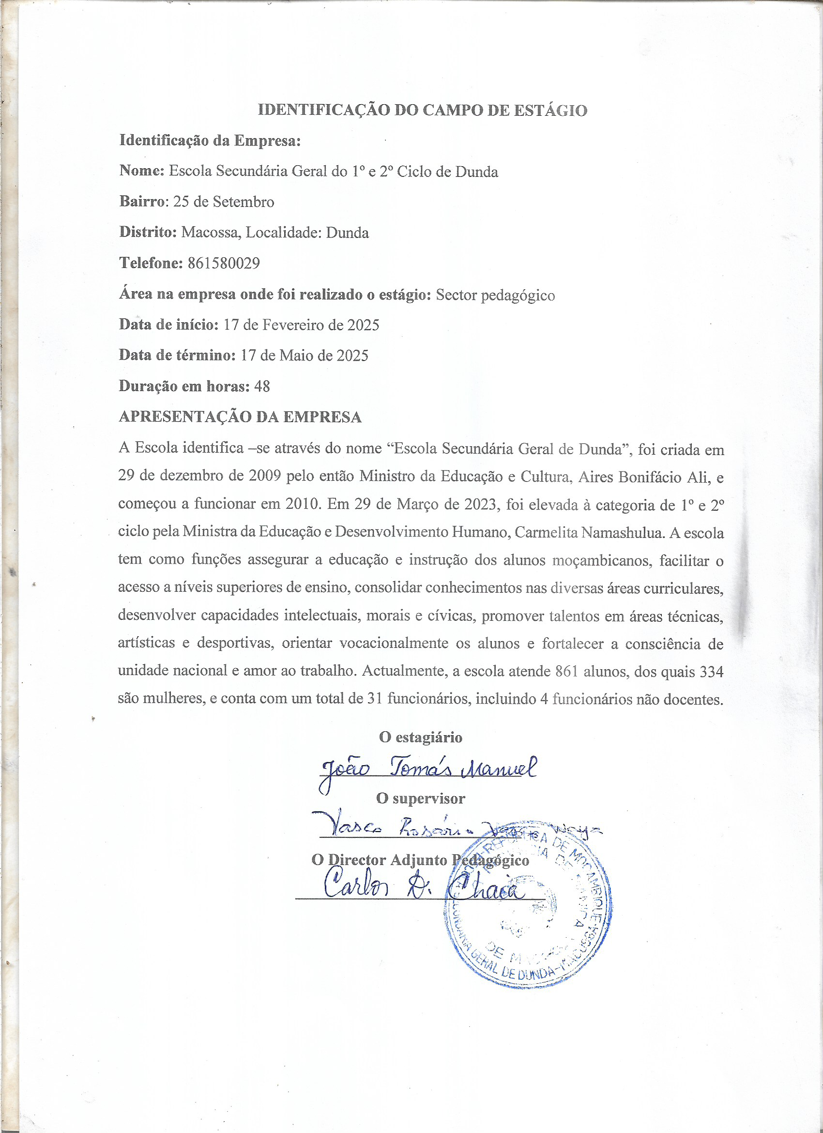

**Dedicatória**

Dedico a todos os professores que, com paciência e dedicação, inspiraram minha jornada no magistério. À minha família, pelo apoio incondicional durante toda a formação. Aos colegas de curso, pelas partilhas e aprendizagens conjuntas. E, especialmente, aos alunos da Escola Secundária Geral do 1º e 2º Ciclo de Dunda-Macossa, cuja curiosidade e entusiasmo tornaram esta experiência ainda mais significativa.

**Agradecimentos**

Agradeço, primeiramente, a Deus, por me conceder saúde, força e sabedoria para concluir esta etapa importante da minha formação.

À direção, professores e funcionários da Escola Secundária Geral do 1º e 2º Ciclo de Dunda-Macossa, pela receptividade, orientação e apoio ao longo do estágio. O ambiente acolhedor e colaborativo foi fundamental para o meu desenvolvimento profissional.

Aos meus formadores do Instituto Superior de Ciências e Educação a Distância, pelo conhecimento partilhado e pelas orientações que me guiaram durante todo o curso.

Aos meus colegas de estágio, pelo companheirismo e troca de experiências que enriqueceram ainda mais essa jornada.

Por fim, à minha família, cujo apoio emocional e incentivo constante foram indispensáveis para que eu pudesse alcançar este objetivo.

**Índice**

Sumário 5

CAPÍTULO I 6

1.1. Introdução 6

1.1.1 Objectivo geral 7

1.1.2. Objectivos específicos 7

CAPÍTULO II 8

2.1. Actividades desenvolvidas 8

2.1.1. Observação pedagógica 8

2.1.2. Planejamento de aulas 8

2.1.3. Ministração das aulas 9

2.1.4. Produção de materiais 10

2.1.5. Avaliação e encerramento 11

2.2 Tabela de autoavaliação 12

CAPÍTULO III 13

3.1. Conclusão 13

Referências bibliográficas 14

Apêndices 15

Anexos 20

# **Sumário**

Este relatório descreve as actividades realizadas durante o estágio profissional do curso de Licenciatura em Ensino de Português, efetuado na Escola Secundária Geral do 1º e 2º Ciclo de Dunda-Macossa, na província de Manica, entre 17 de Fevereiro e 17 de Maio de 2025. O estágio permitiu a articulação entre a teoria e a prática, com foco no desenvolvimento de competências pedagógicas e profissionais. Durante o período, foram observadas aulas, elaboradas planificações, leccionados conteúdos de gramática e redação, bem como realizadas avaliações da aprendizagem. A interação com alunos, professores e supervisores contribuiu significativamente para a formação docente crítica e reflexiva. O relatório apresenta, de forma descritiva, no capítulo I, os objetivos, no capítulo II, as actividades desenvolvidas, uma autoavaliação e no capítulo III, conclusão e, no final apresenta as referencias bibliográficas, apêndices e anexos.

# **CAPÍTULO I**

# **1.1. Introdução**

O estágio pedagógico representa um momento essencial na formação docente. Nesta etapa, consolidei conhecimentos adquiridos no curso e confrontei-os com a prática escolar. A experiência permitiu-me desenvolver competências didáticas e relacionais. O contato com os alunos e professores contribuiu para minha maturidade profissional. Assim, reconheci o valor da integração entre teoria e prática.

Realizei meu estágio na Escola Secundária Geral do 1º e 2º Ciclo de Dunda-Macossa, localizada na província de Manica. A instituição atende alunos do ensino secundário geral. O estágio decorreu de 17 de Fevereiro a 17 de Maio de 2025. Durante este período, participei activamente das atividades pedagógicas. Acompanhei as aulas de professores titulares e ministrei aulas sob supervisão.

Segundo Freire (1996), “ensinar não é transferir conhecimento, mas criar possibilidades para a sua produção”. Com base nesse pensamento, procurei tornar o ensino mais significativo. Planejei aulas interativas com o uso de jogos e textos variados. Avaliei constantemente os resultados das actividades propostas. Com isso, busquei garantir a participação activa dos alunos.

Ao longo do estágio, percebi a importância de dominar os conteúdos e as metodologias. A prática exigiu adaptação à realidade escolar e flexibilidade diante de desafios. Constatei que a motivação dos alunos influencia directamente na aprendizagem. Por isso, diversifiquei os recursos didáticos e promovi debates. Essa experiência confirmou a relevância da formação docente crítica e reflexiva.

Este relatório tem como finalidade descrever as atividades desenvolvidas, as dificuldades enfrentadas e os resultados alcançados. Os relatos seguem uma estrutura descritiva, com base em observações diárias e registros de aula. Apresento também uma reflexão crítica sobre minha atuação.

# **1.1.1 Objectivo geral**

* Integrar teoria e prática no ensino de Português.

# **1.1.2. Objectivos específicos**

* Observar as aulas aos docentes de Português;
* Planificar aulas eficazes de Língua Portuguesa;
* Ministrar aulas da Língua Portuguesa;
* Avaliar o desempenho dos alunos;
* Refletir sobre a prática docente.

# **CAPÍTULO II**

# **2.1. Actividades desenvolvidas**

# **2.1.1. Observação pedagógica**

A primeira etapa do estágio consistiu na observação das aulas. Acompanhei docentes experientes de Língua Portuguesa em diferentes turmas. Registei as estratégias utilizadas e os materiais didáticos empregados. Analisei o comportamento dos alunos durante as actividades. Essa observação foi necessária para compreender o contexto educacional da escola.

Observei também como os professores geriam o tempo e a disciplina. A análise dessas práticas ajudou-me a preparar minhas intervenções. Assisti aulas de gramática, leitura e produção textual. Cada uma ofereceu elementos úteis para minha atuação futura. Essa etapa inicial foi fundamental para meu planejamento.

As anotações feitas durante as observações foram organizadas em um diário de bordo. Nesse documento, registei minhas impressões sobre o estilo de ensino de cada professor. Comparei metodologias e reações dos alunos. Esses registos me ajudaram a refletir sobre o que poderia adaptar em minha prática. A observação activa foi parte do meu aprendizado.

Durante essa fase, percebi que os alunos valorizam professores atentos e preparados. O modo como o docente se comunica faz diferença na receptividade da turma. Notei que aulas bem planejadas geram maior participação. Esses aspectos me motivaram a buscar estratégias mais eficazes. A empatia também foi um factor de sucesso observado.

Por fim, concluí que a observação é mais do que assistir aulas. Trata-se de um processo reflexivo que exige análise e crítica. Aprendi a olhar além do conteúdo, considerando a relação pedagógica. Segundo Libâneo (2004), a prática educativa deve ser constantemente analisada. Essa visão fundamentou minha actuação desde o início.

# **2.1.2. Planejamento de aulas**

Após a fase de observação, iniciei a elaboração dos meus próprios planos de aula. Utilizei o plano curricular nacional como guia principal. Escolhi conteúdos pertinentes à realidade dos alunos. Cada aula foi estruturada com objectivos claros e actividades diversificadas. Esse cuidado permitiu uma melhor organização do tempo e dos recursos.

Planeei aulas sobre temas como morfologia, concordância verbal e produção textual. Cada plano incluía momentos de explicação, prática e avaliação. Usei o quadro como principal recurso, complementado com textos impressos. As actividades foram adaptadas às dificuldades identificadas na observação. Procurei respeitar o ritmo de aprendizagem de cada turma.

Segundo Libâneo (2004), o planejamento é uma acção intencional que visa à eficácia do ensino. Com base nesse princípio, evitei improvisações e optei por metodologias participativas. Estruturei minhas aulas com base na sequência didática. Isso garantiu coerência entre os conteúdos e os instrumentos avaliativos. A clareza nos objetivos também facilitou a aprendizagem.

Para envolver os alunos, utilizei estratégias como rodas de leitura, dramatizações e produção de cartazes. Essas dinâmicas tornaram as aulas mais atrativas. A interação entre os alunos foi valorizada em cada actividade. Ao final das aulas, aplicava actividades de fixação. Esse retorno imediato permitiu acompanhar o progresso da turma.

O planejamento diário exigiu disciplina e criatividade. Cada plano era revisto após sua aplicação, considerando o que funcionou ou não. Essa autoavaliação constante me ajudou a aprimorar minha prática. A organização prévia das aulas foi essencial para evitar imprevistos. Com isso, senti-me mais segura ao ministrar os conteúdos propostos.

# **2.1.3. Ministração das aulas**

Durante a fase de ministração, tive a oportunidade de aplicar meus planos de aula. As aulas foram organizadas com início, meio e fim bem definidos. Começava com uma revisão breve, seguida da introdução do novo conteúdo. Em seguida, desenvolvia as atividades práticas. Finalizava com uma breve avaliação ou discussão coletiva.

As aulas foram conduzidas com foco na participação dos alunos. Estimulei perguntas, opiniões e leitura em voz alta. Muitos alunos demonstraram interesse em temas actuais e textos literários. Isso contribuiu para a construção colectiva do conhecimento. De acordo com Freire (1996), o diálogo é essencial no processo de ensino-aprendizagem.

Utilizei diferentes recursos, como o quadro, cartazes, textos informativos e narrativos. Elaborei fichas de leitura e produção textual. Incentivei a escrita criativa e o uso de vocabulário adequado. Corrigi as produções com comentários construtivos. Isso ajudou os alunos a identificar seus erros e melhorar suas competências.

As dificuldades encontradas foram principalmente relacionadas à leitura e à escrita. Muitos alunos tinham vocabulário reduzido e pouca prática de leitura. Por isso, dediquei tempo a actividades que desenvolvessem essas habilidades. Trabalhei a interpretação de textos de forma orientada. Com isso, percebi avanços significativos.

Ao final de cada aula, refletia sobre o que poderia ser melhorado. Essa prática de autoavaliação fez parte do meu processo formativo. Os alunos foram avaliados de forma contínua, através de exercícios, participação e testes curtos. Essa metodologia permitiu acompanhar o progresso individual. A ministração das aulas consolidou minha vocação para o magistério.

# **2.1.4. Produção de materiais**

Durante o estágio, elaborei diversos materiais pedagógicos. Produzi fichas de leitura com questões interpretativas. Elaborei propostas de redação baseadas em temas do quotidiano. Criei exercícios de gramática contextualizados. Todos os materiais foram testados em sala e ajustados conforme a resposta dos alunos.

Busquei inspiração em autores como Zabala (1998), que defende a aprendizagem significativa por meio de actividades contextualizadas. Com isso, os materiais não eram apenas mecânicos, mas promoviam reflexão. Os alunos mostraram maior envolvimento com propostas mais criativas. Isso reforçou a importância do planejamento didático.

Promovi ainda debates com base em textos informativos. Temas como educação, cidadania e cultura foram abordados em grupo. Essas discussões estimularam o pensamento crítico. Os alunos participaram ativamente e expressaram suas opiniões. Essa prática fortaleceu a expressão oral e argumentativa.

Além das actividades em aula, preparei desafios para casa. Esses exercícios incentivavam a autonomia e o hábito de estudo. Corrigia cada actividade com atenção e devolvia com sugestões. Isso aumentava o interesse e o senso de responsabilidade dos alunos. O retorno foi positivo por parte dos encarregados de educação.

A produção de materiais foi uma das etapas mais enriquecedoras do estágio. Exigiu criatividade, pesquisa e empatia. Cada conteúdo foi pensado a partir da realidade dos alunos. Isso aproximou o ensino de suas vivências. Aprendi que o bom material pedagógico valoriza o conhecimento prévio e amplia horizontes.

# **2.1.5. Avaliação e encerramento**

Ao final do estágio, organizei um portfólio com todos os documentos produzidos. Incluí planos de aula, fichas aplicadas, avaliações corrigidas e registos reflexivos. Esse material serviu como base para minha autoavaliação. Também foi apresentado ao orientador como evidência do trabalho desenvolvido. A organização ajudou a perceber minha evolução.

Realizei uma avaliação diagnóstica final com os alunos. Essa actividade teve como objectivo verificar os progressos obtidos. A maioria dos alunos demonstrou avanços na leitura e na escrita. Os resultados foram partilhados com os professores da escola. Essa partilha permitiu refletir sobre estratégias futuras de intervenção.

Refleti ainda sobre as dificuldades enfrentadas. Algumas aulas não alcançaram os objetivos previstos. Em outros momentos, os recursos não foram suficientes. Essas limitações serviram de aprendizado. Aprendi a lidar com imprevistos e a manter a calma diante de desafios. A prática mostrou que o professor deve ser flexível e resiliente.

Ao encerrar o estágio, escrevi um relato pessoal sobre minha experiência. Esse exercício foi importante para consolidar os aprendizados. Revisei minhas anotações e reconheci meus avanços e fragilidades. Compartilhei esse relato com colegas de turma. A troca de experiências enriqueceu minha formação.

Concluo que o estágio foi essencial para minha formação como futuro professor. A convivência com alunos e professores proporcionou uma visão realista da profissão. Enfrentei desafios, celebrei conquistas e, sobretudo, aprendi. Segundo Nóvoa (1992), a formação docente ocorre na prática e na reflexão. Essa etapa confirmou minha escolha pelo magistério.

# **2.2 Tabela de autoavaliação**

|  |  |  |
| --- | --- | --- |
| **Itens avaliados** | **Avaliação** | **Comentários** |
| Espaço físico para a realização do estágio | Bom | Salas e mobiliário adequado para a aprendizagem. |
| Material disponibilizado para a execução das tarefas solicitadas | Bom | Recursos básicos disponíveis. |
| Equipe de apoio com o qual trabalha | Excelente | Recepção acolhedora e orientação contínua por parte dos professores. |
| Oportunidades para aprendizagem na sua área de estudo, oferecidas pela empresa | Bom |  |
| Abertura e disposição da empresa em ouvir as suas ideias | Bom | Houve espaço para sugestões, embora nem todas fossem implementadas. |
| Relação das actividades executadas no estágio com o seu curso | Bom | As tarefas estiveram alinhadas com os objetivos do curso de Português. |
| Relacionamento com os seus superiores | Excelente | Supervisores sempre disponíveis e colaborativos. |
| Relacionamento com os colegas e supervisores | Excelente | Interação constante, com troca de experiências significativas. |
| Relacionamento com os colegas no ambiente de estágio | Excelente | Clima de respeito, amizade e cooperação. |
| Relacionamento com o seu Supervisor de Estágio | Excelente | Apoio pedagógico eficaz e acompanhamento contínuo. |

# **CAPÍTULO III**

# **3.1. Conclusão**

O estágio profissional foi uma etapa determinante na consolidação da minha formação docente. Ao vivenciar o quotidiano escolar, confrontei a teoria com os desafios reais do ensino. A convivência com os alunos permitiu-me perceber a importância da escuta e da empatia. As práticas observadas contribuíram para o desenvolvimento da minha postura crítica. Essa experiência reafirmou meu compromisso com a educação de qualidade.

As atividades realizadas fortaleceram minhas competências pedagógicas. Planeei, executei e avaliei aulas com base em princípios didáticos consistentes. Desenvolvi estratégias de ensino adaptadas às necessidades dos alunos. Aprendi a valorizar o trabalho colaborativo entre professores e discentes. A prática pedagógica demonstrou que ensinar exige preparo, flexibilidade e criatividade.

Refleti constantemente sobre minha atuação e suas implicações no processo de aprendizagem. Cada desafio enfrentado foi encarado como uma oportunidade de crescimento. A autoavaliação tornou-se uma ferramenta indispensável no meu percurso. Compartilhei dúvidas com os colegas e recebi orientações valiosas dos professores da escola. Essa troca de experiências foi fundamental para meu amadurecimento profissional.

Compreendi que a prática docente vai além da transmissão de conteúdos. Envolve relações humanas, gestão emocional e sensibilidade pedagógica. A articulação entre teoria e prática mostrou-se essencial para a construção do saber. Como defende Nóvoa (1992), o professor forma-se na reflexão sobre o fazer docente. Esse estágio foi, assim, um espaço privilegiado de aprendizagem.

Concluo que o estágio foi uma experiência transformadora. A escola tornou-se um campo vivo de construção do conhecimento. Sinto-me mais preparado para enfrentar os desafios do magistério. Saio desta etapa com novas convicções e responsabilidades. Continuarei estudando e aperfeiçoando minha prática, com dedicação e entusiasmo.

# **Referências bibliográficas**

Freire, P. (1996). Pedagogia da autonomia: Saberes necessários à prática educativa (25ª ed.). São Paulo: Paz e Terra.

Libâneo, J. C. (2004). Didática (22ª ed.). São Paulo: Cortez.

Nóvoa, A. (1992). Os professores e a sua formação. Lisboa: Dom Quixote.

Zabala, A. (1998). A prática educativa: Como ensinar. Porto Alegre: Artmed.

# **Apêndices**

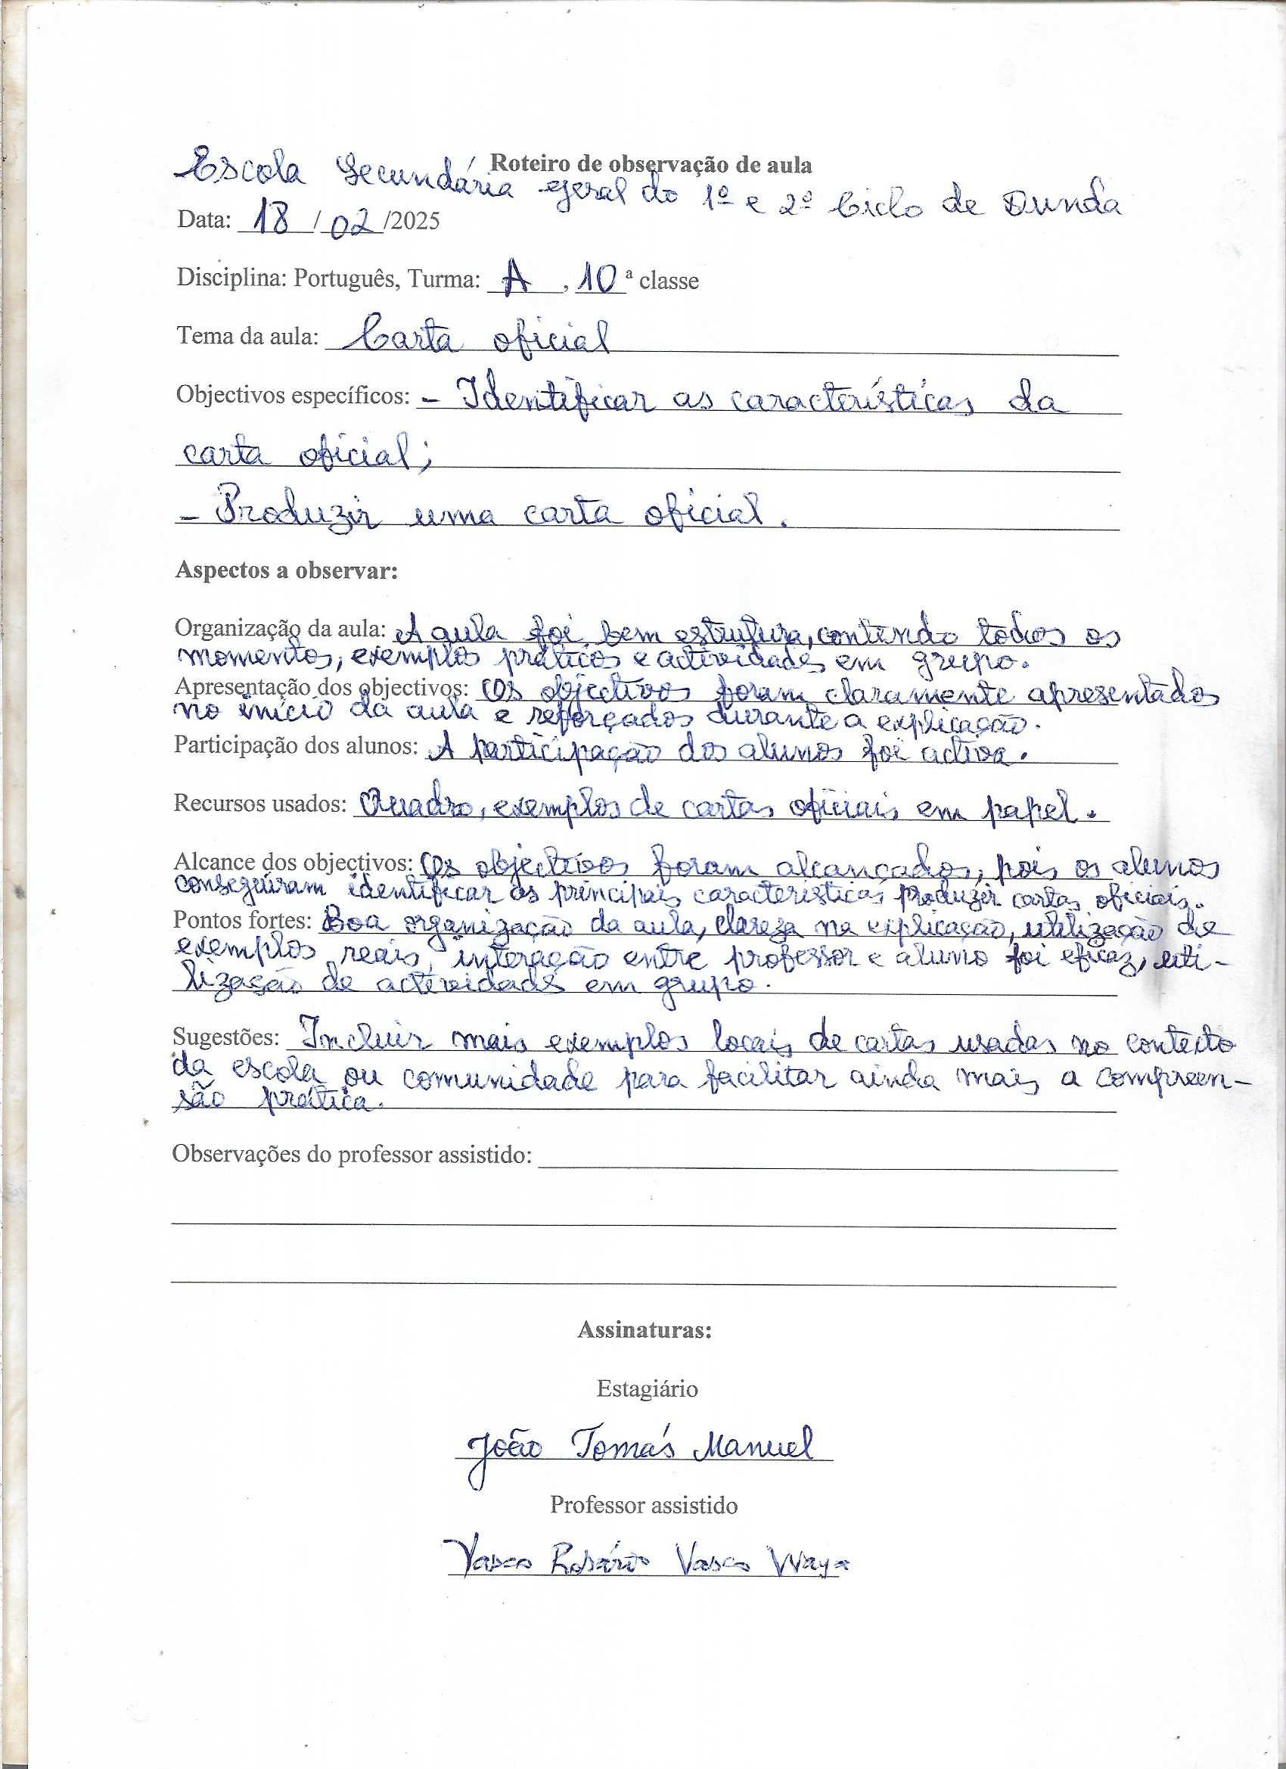**Apêndice A –** Roteiro de observação de aula

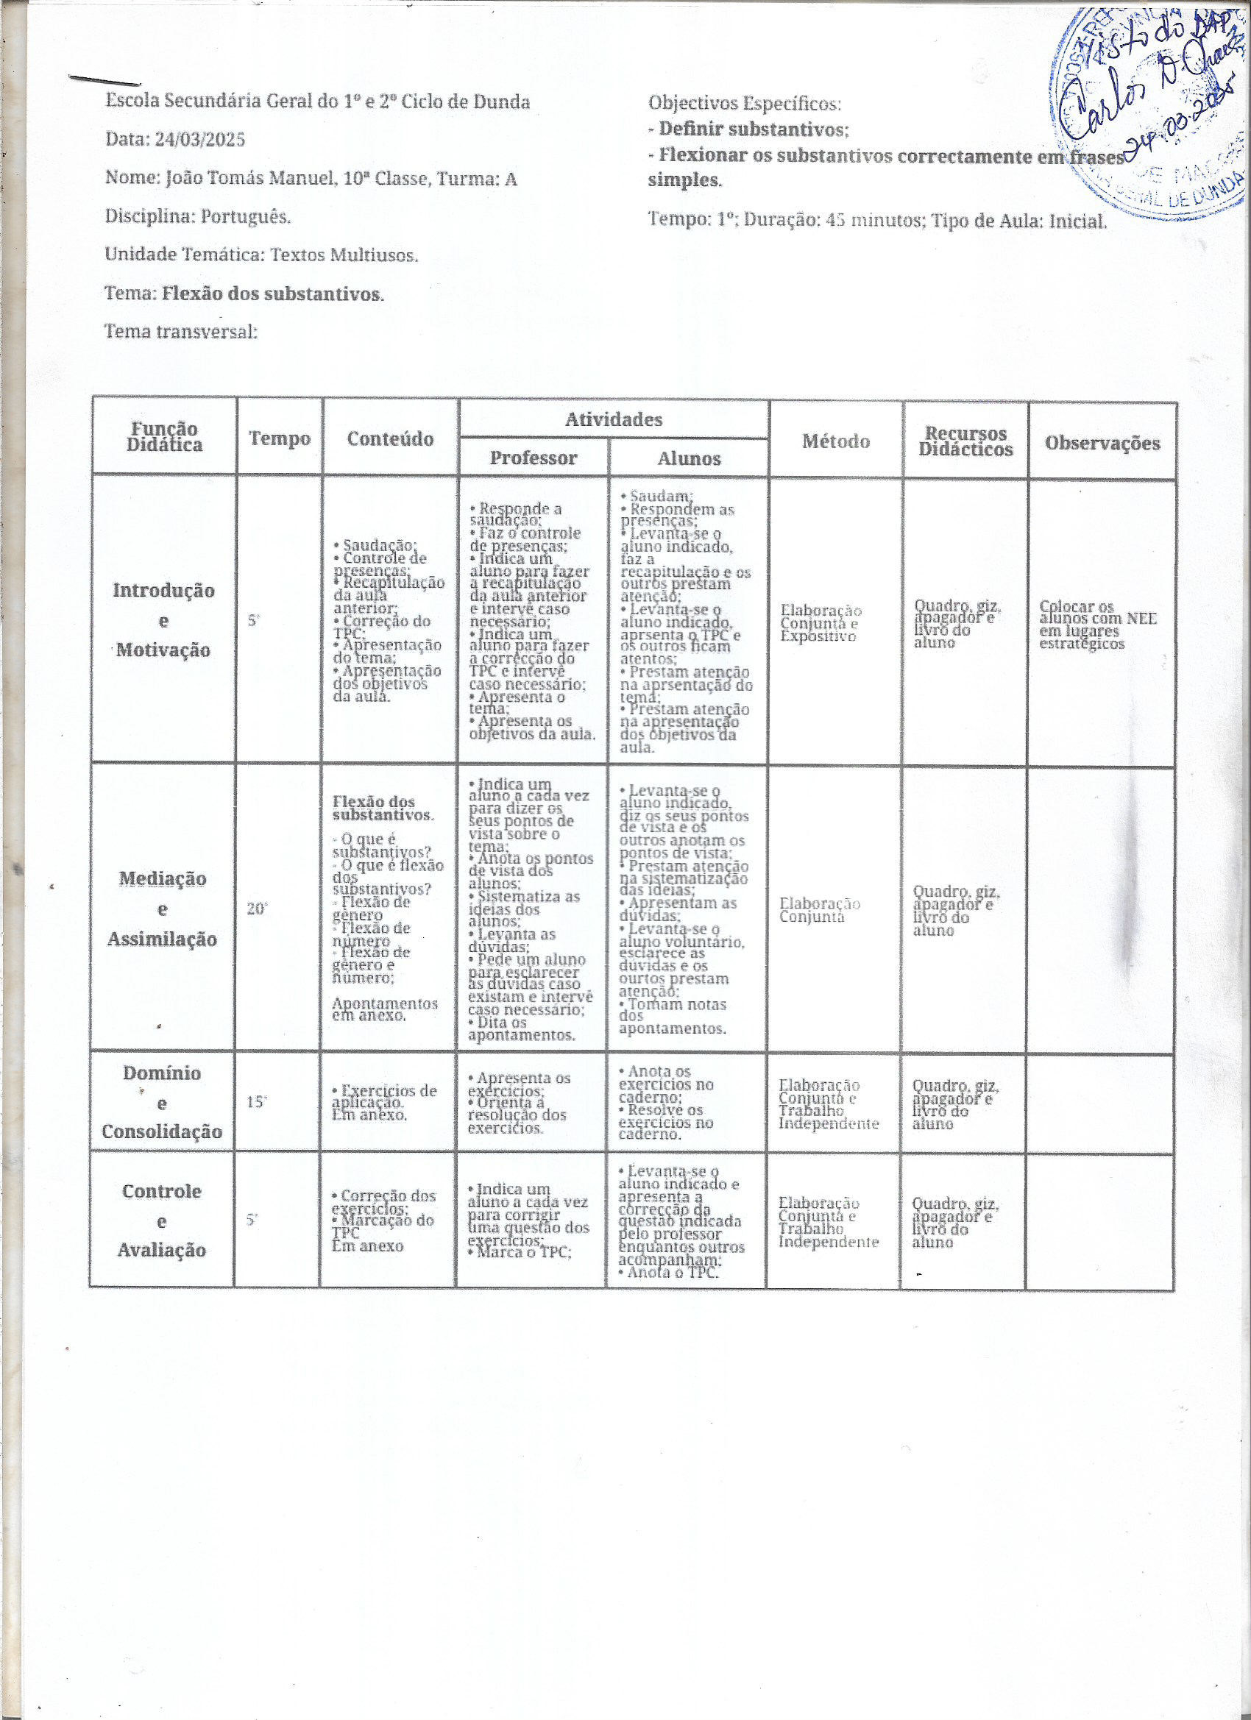**Apêndice B –** Plano de aula

**QUADRO MURAL**

**Flexão dos substantivos**

**O que é substantivo?  
Substantivo** é a palavra que dá nome a seres, coisas, lugares, sentimentos, qualidades, etc.  
Exemplos: escola, menino, alegria, professora.

**O que é flexão dos substantivos?**Flexionar significa mudar a forma do substantivo para indicar:

* Gênero (masculino e feminino);
* Número (singular e plural).

**Flexão de Gênero:**

* Masculino → menino, cão, professor.
* Feminino → menina, cadela, professora.

Exemplos:

* O professor é simpático. / A professora é simpática.

**Flexão de Número:**

* Singular → livro, aluno.
* Plural → livros, alunos.

Exemplos:

* O aluno estuda muito. / Os alunos estudam muito.

**Flexão de Gênero e Número:**

* O menino é educado. / As meninas são educadas.

**Exercícios de aplicação**

1. Transforme as frases para o feminino:  
   a) O aluno chegou cedo.  
   b) O médico é dedicado.  
   c) O amigo ajudou muito.
2. Transforme as frases para o plural:  
   a) A criança está feliz.  
   b) O carro é novo.  
   c) O professor explicou bem.
3. Transforme para o feminino e plural:  
   a) O vizinho é simpático.  
   b) O cantor é famoso.

**Correção de exercícios**

1. a) A aluna chegou cedo.  
   b) A médica é dedicada.  
   c) A amiga ajudou muito.
2. a) As crianças estão felizes.  
   b) Os carros são novos.  
   c) Os professores explicaram bem.
3. a) As vizinhas são simpáticas.  
   b) As cantoras são famosas.

**Trabalho Para Casa**

1. Escreva as frases no plural:  
   a) A professora chegou cedo.  
   b) O livro está sobre a mesa.
2. Escreva as frases no feminino:  
   a) O aluno respondeu bem à pergunta.  
   b) O amigo trouxe flores.
3. Escreva as frases no feminino e plural:  
   a) O vizinho é pontual.  
   b) O cantor apresentou a música.

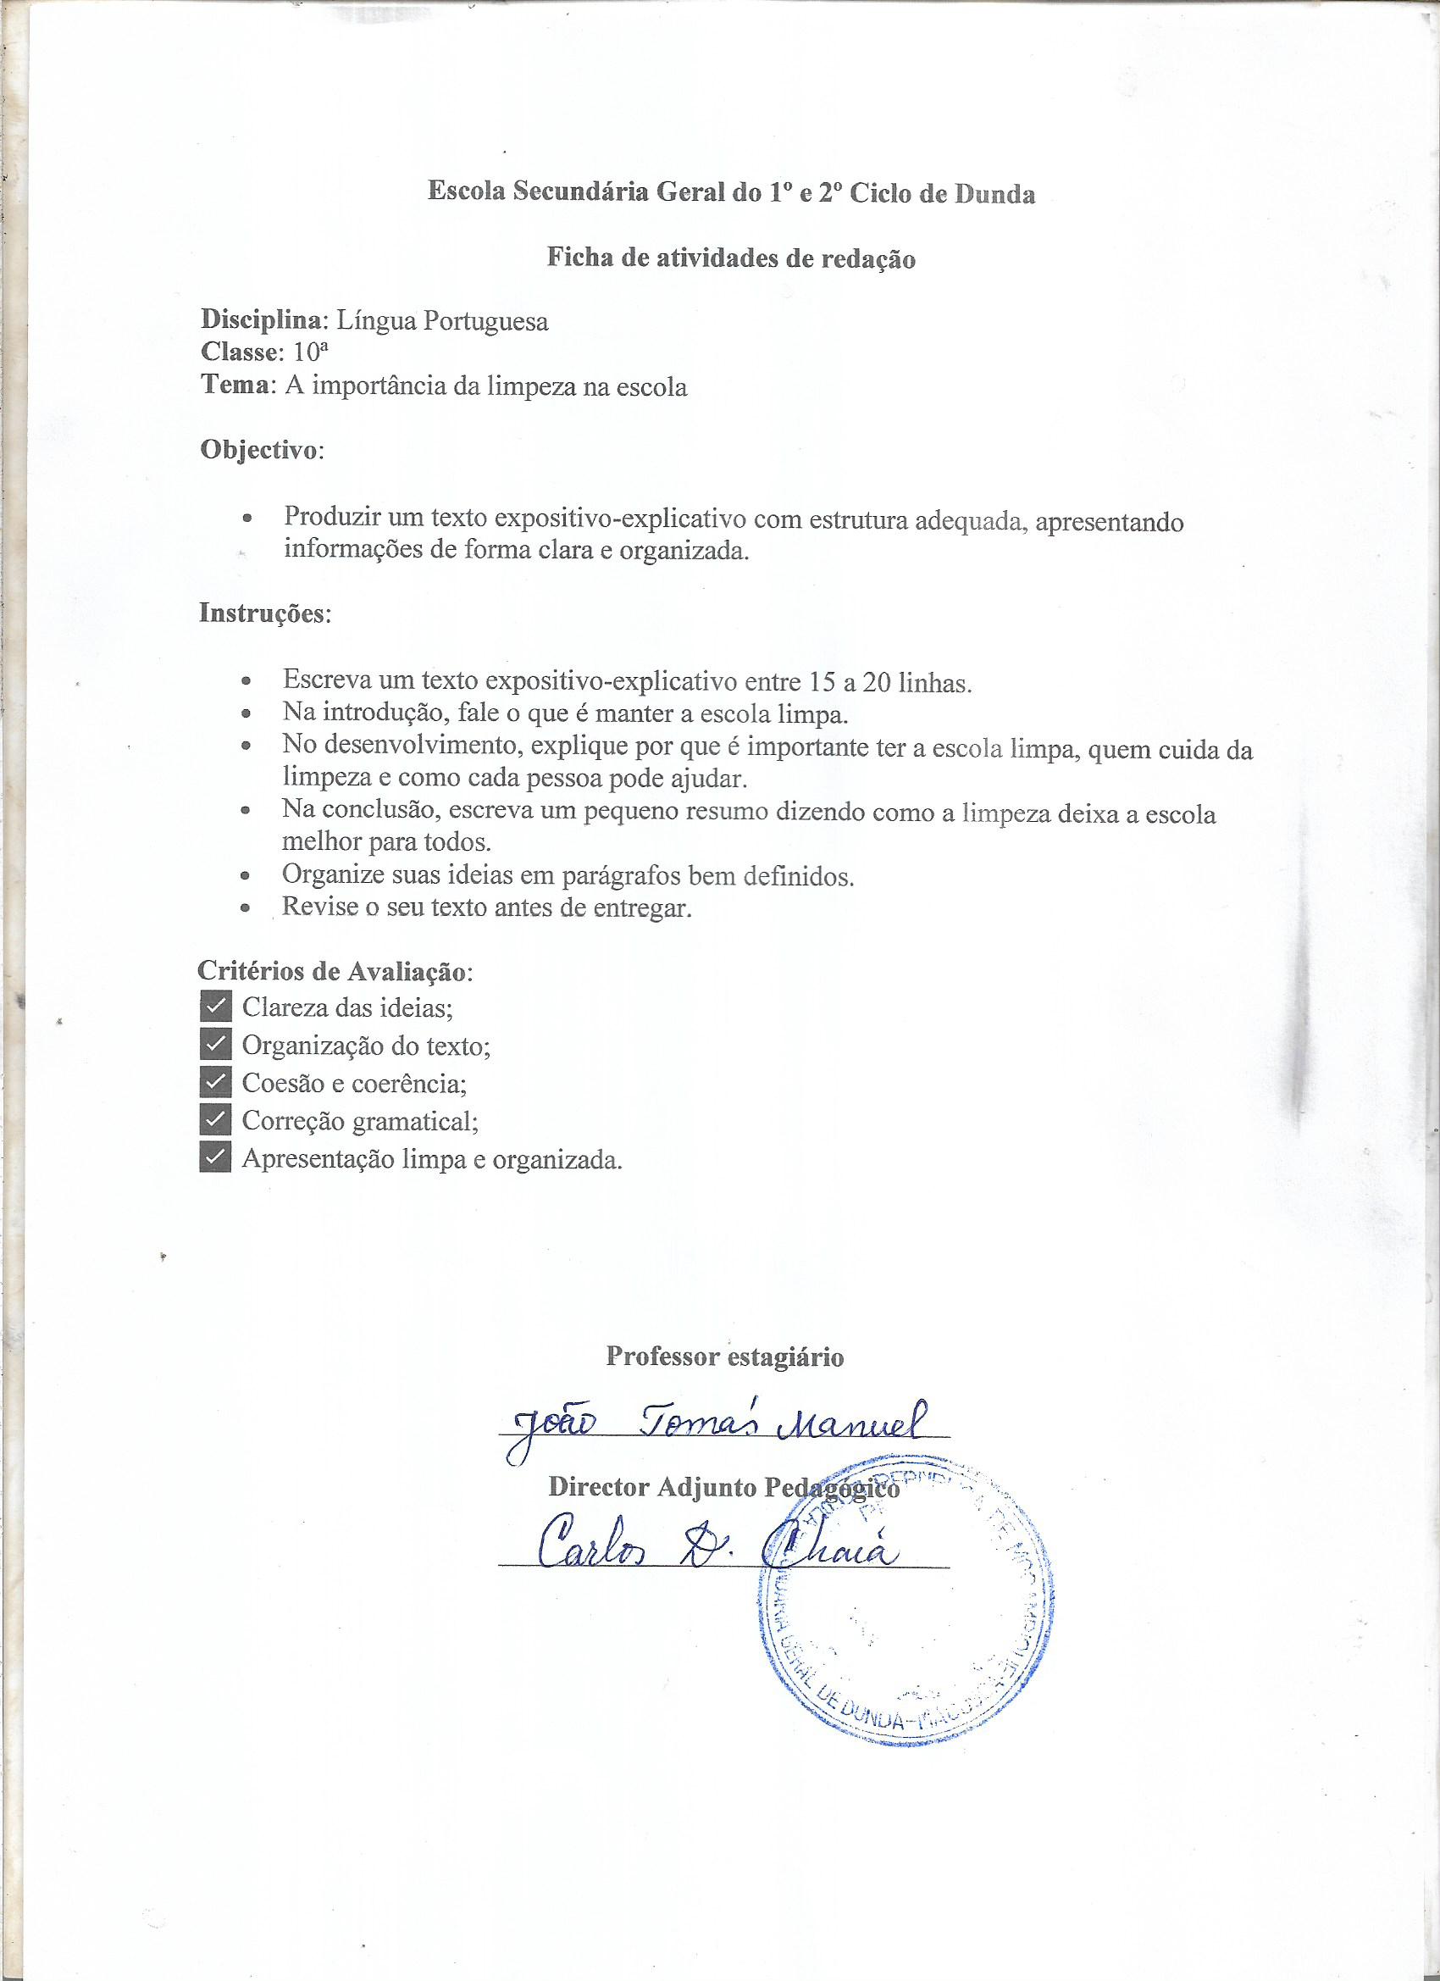**Apêndice C** – Ficha de activades de redação

# **Anexos**

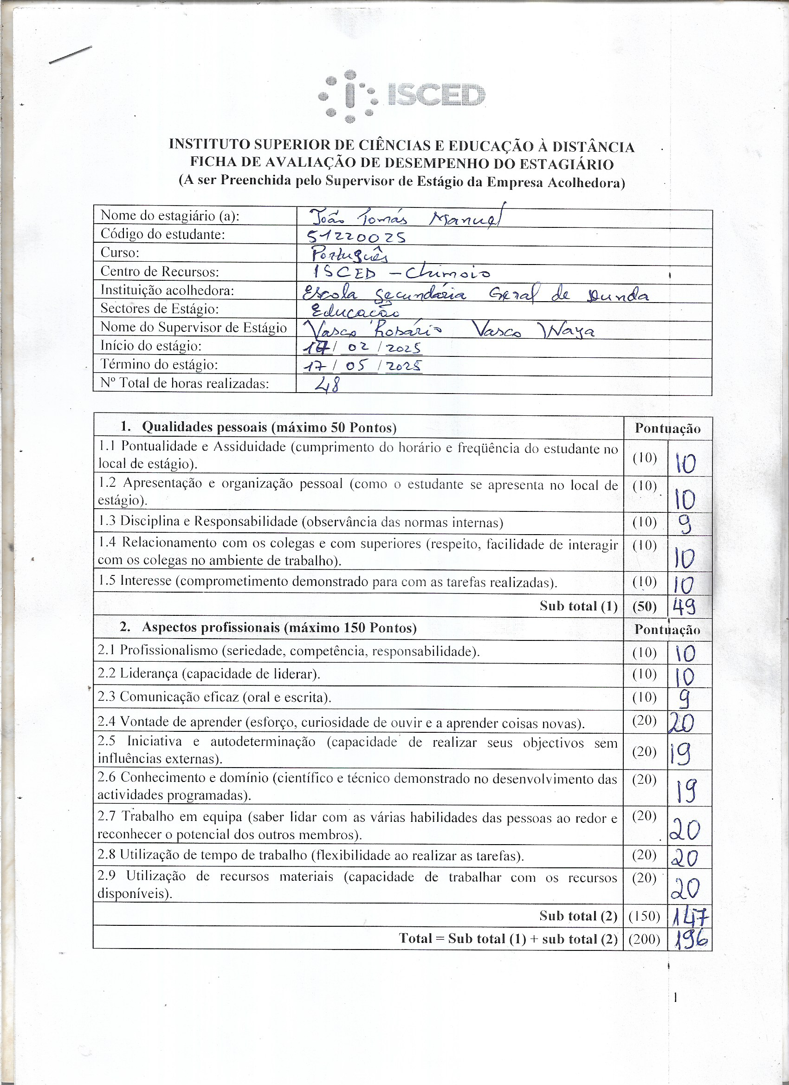**Anexo 1 –** Ficha de avaliação de desempenho do estagiário

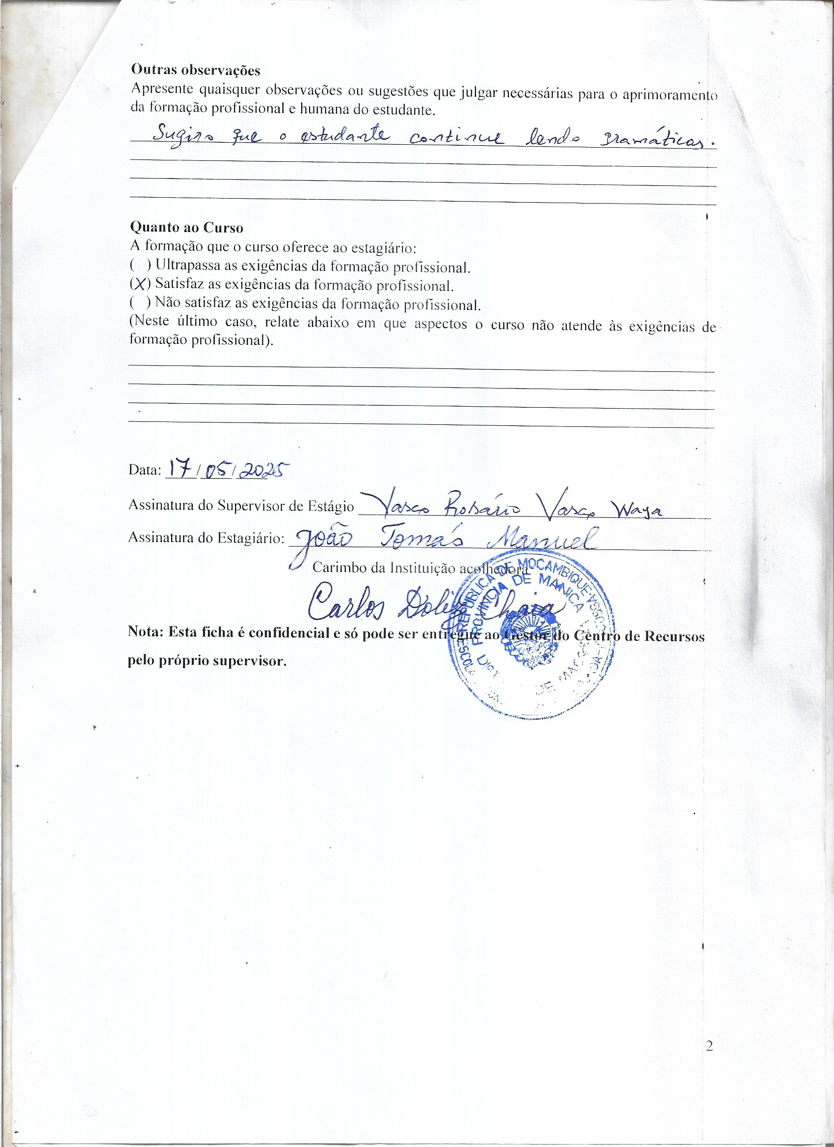

**Anexo 2** – Bloco de salas de aula e administrativo

